JUDUL NASKAH MAKSIMUM 12 KATA

(Center, Times New Roman 14 **not Bold**, maksimum. **12 kata Bahasa Indonesia atau 10 words in English**)

*Judul Naskah Bahasa Inggris (Font. 12 Not Bold, Italic)*

**First Author*1, SecondAuthor2, Third Author3**

*1,2,3 Program Studi, Fakultas, Institusi*

***Contoh:*** *Program Studi Teknmik Informatika, Fakultas Teknik, Universitas Muhammadiyah Cirebon*

*e-mail:* ***\****[*1xxxx@xxxx.xxx*](mailto:1xxxx@xxxx.xxx)*,* [*2xxx@xxxx.xxx*](mailto:2xxx@xxxx.xxx)*,* [*3xxx@xxxx.xxx*](mailto:3xxx@xxxx.xxx)

***Abstrak***

*Abstrak**maksimal terdiri dari 200 kata berbahasa Indonesia dicetak miring dengan Times New Roman 11 point. Abstrak harus jelas, deskriptif dan harus memberikan gambaran singkat masalah yang diteliti. Abstrak meliputi* ***alasan pemilihan topik atau pentingnya topik penelitian, metode yang dipakai untuk menyelesaikan masalah dan ringkasan hasil.*** *Abstrak sebaiknya diakhiri dengan komentar tentang pentingnya hasil atau kesimpulan singkat.*

***Kata kunci****: 3-5 kata kunci, Algoritma A, algoritma B, kompleksitas*

***Abstract***

*Abstract is written in English in maximum of 200 words in italics with Times New Roman 11 point. Abstract should be clear, descriptive, and should provide a brief overview of the problem studied, the method how to solve the problem and the result(s). Abstract preferably end with a comment about the importance of the results or conclusions briefly.*

***Keywords:*** *3-5 keywords, Algorithm A, B algorithms, complexity*

# PENDAHULUAN

Dokumen ini adalah template untuk versi *Word (doc)*. Anda dapat menggunakan versi dokumen ini sebagai referensi untuk menulis manuscript anda. Makalah secara keseluruhan hendaknya memuat bagian-bagian: 1. **Pendahuluan, 2. Metode Penelitian, 3. Hasil dan Pembahasan, 4. Kesimpulan.** Deskripsi isi masing-masing bagian dijelaskan pada bagian-bagian tersebut.

Makalah ditulis dengan font *Times New Roman* ukuran 11 point. Pada setiap bagian bisa terdiri dari beberapa **paragraph yang dituliskan dengan penomoran angka arab yang dicetak miring**, seperti yang ditunjukkan pada section Metode Penelitian. Jumlah halaman **minimum 7 halaman dan maksimum 12 halaman** ukuran **A4.**

Pendahuluan menguraikan **latar belakang permasalahan yang diselesaikan, isu-isu yang terkait dengan masalah yg diselesaikan, ulasan penelitan yang pernah dilakukan sebelumnya oleh peneliti lain yg relevan dengan penelitian yang dilakukan.**

# METODE PENELITIAN

Metode penelitian **meliputi analisa permasalahan, arsitektur atau rancangan metode yang digunakan untuk menyelesaikan masalah.** Analisa permasalahan mendeskripsikan permasalahan yang ada dan diselesaikan dalam penelitian ini. Rancangan menggambarkan cara penyelesaian masalah dan sebaiknya disajikan dalam bentuk diagram dengan penjelasan yang lengkap. Misalnya diagram pemrosesan data, dari data mentah sampai selesai, diagram rancangan perangkat keras.

## 2.1 Tahapan Review

Harap mengirimkan naskah anda sesuai **Template dan Author Guidelines (dapat diunduh dan dibaca pada website jurnal ini**) secara elektronik. Anda harus mengirimkan dokumen naskah versi awal dalam format ***Word*.doc** satu kolom, termasuk gambar dan tabel.

## 2. 1.1 Gambar dan tabel

Semua gambar dan tabel yang anda masukkan dalam dokumen harus disesuaikan dengan urutan 1 kolom atau ukuran penuh satu kertas **tanpa titik** (.), **tanpa cetak tebal** (Bold), dan **harus disertai dengan kalimat yang merujuk ke gambar/tabel tersebut**, agar memudahkan bagi reviewer untuk mencermati makna gambar. **Contoh:** ......ditunjukkan pada **Gambar 1.** Atau......ditunjukkan pada **Tabel 1.**

|  |
| --- |
| Description: lena%258bit%25plain  Gambar 1 Citra lena.bmp |

## 2. 2 Formulir Copyright

Formulir copyright harus disertakan pada pengiriman naskah akhir. Anda bisa mendownload versi .pdf pada website OJS

## 2. 2.1 Rumus/ persamaan Matematika

Jika anda menggunakan *Word,* gunakan persamaan Microsoft Equation Editor atau *MathType*, ditulis ditengah, dan diberi nomor persamaan mulai dari (1), (2) dst. Tiap persamaan yang muncul harus disertai kalimat yang mengacu ke persamaan tsb. **Contoh:** ......ditunjukkan pada **persamaan (1).**

 (1)

## 2. 2.2 Pengacuan Pustaka

Pengacuan pustaka dilakukan dengan menuliskan nomor urut pada daftar pustaka dalam kurung siku, misalnya [1], [1,2], [1,2,3]. Pustaka yang dirujuk dalam naskah harus ada dalam Daftar Pustaka dan setiap pustaka dalam Daftar Pustaka harus dirujuk di naskah. Pustaka yang disitasi pertama kali dirujuk pada naskah (on [1]), harus ada pada daftar pustaka no. 1, yg disitasi ke dua, muncul pada daftar pustaka no. 2, begitu seterusnya. Urutan dalam daftar pustaka harus sesuai urut kemunculan sitasi, bukan urut nama belakang. Daftar pustaka hanya memuat pustaka yang benar benar disitasi pada naskah. Komposisi referensi yang digunakan harus terdiri minimum **80% dari referensi primer (jurnal, prosiding) dan maksimum 20% dari referensi sekunder (buku teks) yang diterbitkan dalam 10 tahun terakhir.** Setiap artikel yang dikirim ke **INTI TALAFA** harus memiliki **minimal sepuluh referensi**. Semua data yang disajikan atau kutipan dalam artikel yang diambil dari artikel penulis lain harus melampirkan sumber referensi. [**Referensi ditulis menggunakan format system IEEE(with URL/DOI).**](http://open.mendeley.com/use-citation-style/IEEE(with%20URL)) Setiap referensi dikutip menggunakan nomor dan disarankan ditempatkan di akhir kalimat. **Dianjurkan untuk menggunakan aplikasi perangkat lunak untuk mengelola referensi dan bibliografi,** (**misalnya:** Mendeley, Zotero, RefWorks)

# HASIL DAN PEMBAHASAN

Bagian ini berisi **hasil-hasil penelitian atau eksperimen dan analisa hasil penelitian atau hasil eksperimen**. Hasil percobaan sebaiknya direpresentasikan dalam bentuk yang relevan, misalnya ditampilkan dalam bentuk grafik atau tabel.

Untuk grafik dapat mengikuti format untuk diagram dan gambar seperti Gambar 2. Untuk tabel disajikan dengan format seperti pada Tabel 1. Pembahasan terhadap hasil penelitian dan pengujian yang diperoleh disajikan dalam bentuk uraian teoritik, baik secara kualitatif maupun kuantitatif.

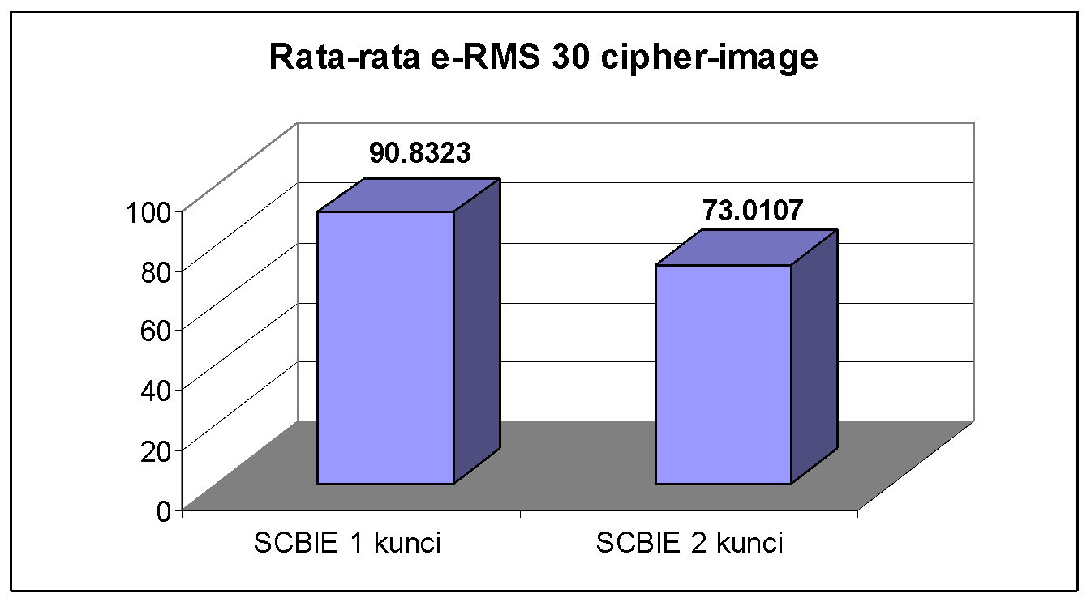

**Gambar 2 Grafik perbandingan ncncn**

**Tabel 1 Perbandingan Algoritma A dan Algoritma B**

|  |  |  |  |
| --- | --- | --- | --- |
| Algoritma | Waktu Proses | Ketelitian | Memori |
| A | 120 ms | 98 % | 200 KB |
| B | 105 ms | 95 % | 415 KB |

# KESIMPULAN

Kesimpulan harus mengindikasikan secara jelas hasil-hasil yang diperoleh dan kelebihan dan kekurangannya.

Kesimpulan berupa paragraf, **tidak boleh** berbentuk point-point atau bullet atau numbering.

# SARAN (OPTIONAL)

Bagian ini adalah opsional. Apabila ada maka saran-saran berisi saran penelitian lebih lanjut untuk menutup kekurangan penelitian saat ini atau pengembangan dari penelitian yang sudah dilakukan.

# UCAPAN TERIMA KASIH (OPTIONAL)

Bagian ini bersifat opsional. Apabila ada, maka ucapan terimakasih ditujukan kepada **institusi** yang telah memberi **“dukungan financial”** terhadap penelitian ini.

# DAFTAR PUSTAKA

**Pustaka yang dicantumkan minimal 10 dan hanya memuat pustaka yang diacu pada naskah tulisan, bukan sekedar pustaka yang didaftar. Pustaka ditulis sesuai urutan kemunculan pengacuan di naskah, bukan urut abjad penulis. Komposisi referensi yang digunakan harus terdiri dari minimum 80% referensi primer (jurnal, prosiding) dan maksimum 20% referensi sekunder (buku teks) yang diterbitkan dalam 10 tahun terakhir dan setiap artikel harus memiliki minimal sepuluh referensi.**

**Sitasi berdasarkan artikel online jurnal/prosiding/majalah ilmiah versi online,** ditulis dengan format:

Penulis, “Judul artikel”, *jurnal/prosiding/majalah ilmiah (harus ditulis miring, jika mengandung singkatan maka masukkan nama panjangannya)*, volume, nomor, halaman, tahun, [online]. Available: alamat website / doi artikel

Contoh:

[1] B. N. Haqiqi and R. Kurniawan, “Analisis perbandingan metode,” *Media Stat.*, vol. 2, no. 2, pp. 1–15, 2015, [Online]. Available: <https://ejournal.undip.ac.id/index.php/media_statistika/article/view/10081/8013>

**Sitasi berdasarkan buku,** ditulis dengan format:

Penulis, *“judul buku (harus ditulis miring)”,* volume (jika ada), edisi (jika ada), tahun, nama penerbit, kota penerbit.

[2] Castleman, K. R., *Digital Image Processing*, Vol. 1, Ed.2, 2004, Prentice Hall, New Jersey.

**Sitasi berdasarkan buku terjemahan,** ditulis dengan format:

Penulis Asli, *“judul buku terjemahan (harus ditulis miring)”,* volume (jika ada), edisi (jika ada), tahun, diterjemahkan oleh: nama penerjemah, nama penerbit terjemahan, kota penerbit terjemahan.

[3] Gonzales, R., P. *Digital Image Processing* (*Pemrosesan Citra Digital*), Vol. 1, Ed.2, 2004, diterjemahkan oleh: Handayani, S., Andri Offset, Yogyakarta.

**Sitasi berdasarkan skripsi/tesis/disertasi,** ditulis dengan format:

Penulis, judul, *skripsi/tesis/disertasi (harus ditulis miring)*, nama fakultas, universitas, tahun, kota

[4] Prasetya, E., Case Based Reasoning untuk mengidentifikasi kerusakan bangunan, *Tesis,* Program Pasca Sarjana Ilmu Komputer, UniversitasGadjah Mada, 2020, Yogyakarta.

**Sitasi berdasarkan artikel umum,** ditulis dengan format:

Penulis, “Judul artikel”, *alamat website (harus ditulis miring)*, diakses tanggal (tanggal, bulan, tahun, pukul)

[5] Borglet, C, Finding Asscociation Rules with Apriori Algorithm, <http://www.fuzzy.cs.uniagdeburgde/~borglet/apriori.pdf> , diakses tanggal 23 Februari 2020 pukul 10.00